Soutenance 2022-2023

Efrei - Bachelor 3 Développement et Data

Réalisé par :

CHONG Jong Hoa (Alternant)

El Mehdi BOUMHICHA (Lead Développeur & Tuteur)

Céleste BRONZETTI (Product Owner)

Dédicace

A ma chère sœur

Même si nous nous disputions souvent quand nous étions plus jeunes, tu as toujours été là pour me soutenir et m'encourager. Même quand c'était ma faute, tu as toujours pris soin de moi et m'as donné raison. Avec le temps, j'ai appris à me calmer et à apprécier ta présence encore plus. Merci d'avoir été une sœur aimante, attentionnée et dévouée, toujours là pour moi. Je ne te l’ai jamais dit, je suis fier de t'avoir comme sœur

A ma mère

Cette dédicace est pour une femme extraordinaire, une mère qui a tout donné pour ses enfants. Elle a élevé seule son fils et sa fille, travaillant dur pour subvenir à leurs besoins et leur offrir un toit sur la tête. En arrivant en France, cette terre inconnue, sans amis, sans famille, on ne parlait pas français. Travaillant 60 heures par semaine, elle faisait tout son possible pour offrir à ses enfants une vie meilleure.

Et grâce à sa force de caractère, son dévouement et son amour inconditionnel, son fils a réussi. Il a travaillé dur et a réalisé ses rêves, tout en sachant que sa mère était toujours là pour le soutenir.

Cette femme mérite toute l'admiration et la reconnaissance du monde pour tout ce qu'elle a fait. Elle est une source d'inspiration pour tous ceux qui ont eu la chance de la connaître, une preuve vivante de la force de l'amour maternel.

Nous te remercions, chère mère, pour tout ce que tu as sacrifié pour tes enfants. Nous t'aimons plus que tout au monde et nous serons éternellement reconnaissants pour tout ce que tu as fait pour nous.

Je ne serais pas ce que je suis aujourd’hui sans vous.

Remerciements

Je voudrais exprimer ma sincère gratitude à mon tuteur Mehdi BOUMHICHA pour sa patience infinie et sa détermination à m'expliquer les choses sans cesse. Votre dévouement à me challenger et à m'aider à améliorer mes compétences a été un élément clé de ma réussite. Votre persévérance et votre soutien m'ont vraiment aidé à aller de l'avant. Je suis tellement reconnaissant de vous avoir comme tuteur. Merci pour tout ce que vous avez fait pour moi.

Je voudrais remercier à notre cher product owner Céleste BRONZETTI pour sa gentillesse et son dévouement à notre équipe. Tu as été notre bouclier et notre protecteur, nous permettant de nous concentrer sur notre travail sans avoir à nous soucier de facteurs externes. Ta compréhension et ta patience avec nous ont été d'une grande aide, et ton engagement envers notre réussite est vraiment admirable. Nous sommes très chanceux de t'avoir comme notre product owner, et je te remercie infiniment pour tout ce que tu fais pour nous.

Je voulais exprimer ma reconnaissance à mon directeur général Philippe DU PAYRAT pour la chance que vous m'avez offerte. Après avoir déposé 90 candidatures pour ce poste, vous avez cru en moi et avez décidé de me donner cette opportunité incroyable. Votre soutien et vos encouragements ont été essentiels pour me permettre de réussir dans mon travail et d'atteindre mes objectifs.

Vous êtes toujours à l'écoute de l'équipe et veillez constamment à ce que nous ayons tout ce dont nous avons besoin pour être efficaces. Votre dévouement envers notre entreprise et envers chacun de nous est exemplaire et inspirant. Je suis honoré de travailler sous votre direction. Je continuerai à travailler dur pour atteindre nos objectifs communs et aider à faire de notre association un succès. Votre leadership est un modèle à suivre et je suis fier(e) de faire partie de cette association sous votre direction.

Je voulais laisser mes derniers mots à cette équipe superbe. Depuis mon arrivée au sein de l'équipe, j'ai été accueilli avec gentillesse et bienveillance. Moi qui débarque pour la 1ère fois dans ce milieu. Je me sens vraiment chanceux de travailler avec une équipe aussi formidable. Chacun d'entre vous apporte une contribution unique et précieuse à notre association, et je suis fier de voir notre équipe grandir chaque jour. Les nouveaux membres de l'équipe ont apporté une dose supplémentaire de joie et de rigolade à notre quotidien, et j'ai hâte de voir ce que nous allons accomplir ensemble à l'avenir.

J’ai adoré travailler avec chacun d'entre vous et je suis reconnaissant pour les liens solides que nous avons créés. Je sais que nous allons continuer à accomplir de grandes choses ensemble et à nous amuser tout en le faisant.

Introduction

Je suis arrivé en France à l'âge de 13 ans, après avoir vécu huit à neuf ans à Singapour. Je me souviens que tout était nouveau pour moi ici, la langue, la culture, et même la façon de communiquer avec les autres. C'était un véritable défi de m'adapter à cette nouvelle vie, mais j'ai petit à petit appris à m'exprimer en français. J'ai commencé à suivre mes études et j'ai réussi à obtenir mon brevet, puis mon baccalauréat.

Après le bac, j'ai pris un peu de temps pour me retrouver et j'ai finalement décidé de m'orienter vers l'informatique. J'ai validé mon BTS informatique en option développeur et j'ai même créé une petite start-up avec des amis. Malheureusement, cette entreprise n'a pas marché comme nous l'avions espéré.

J'ai ensuite travaillé dans la vente pendant six ans, cependant je me suis rendu compte que ce n’est pas un métier que je voulais faire. J'ai alors décidé de faire un tour de l'Asie pour me ressourcer. Pendant ce voyage, j'ai pris conscience que j'aimais toujours autant apprendre et découvrir de nouvelles choses.

Le métier de développeur est en constante évolution et offre une opportunité continue de découvrir de nouvelles choses passionnantes. C’est un métier exigeant, mais gratifiant. Il nécessite une bonne compréhension des technologies actuelles et une capacité à apprendre rapidement de nouvelles compétences.

J’ai toujours été fasciné par le digital art, la créativité et l'innovation qui se dégage de ce domaine. Cependant, je n'ai jamais voulu me limiter à un seul domaine.

En effet, un développeur web combine l'ensemble des deux mondes, en utilisant les compétences de programmation pour créer des œuvres numériques et des applications qui peuvent avoir un impact significatif sur la vie des gens.

C’est pourquoi à mon retour en France, j'ai décidé de reprendre mes études. J'ai intégré la piscine de l'école 42, puis j'ai suivi la formation Apple Foundation Program chez Simplon. J'ai ensuite intégré Konexio, où j'ai obtenu à nouveau un Titre RNCP niveau 5 Développeur Web/Webmobile. Et aujourd'hui, je suis en alternance chez MaVoie.org avec ma formation de Bachelor 3 Développement et Data chez l'Efrei.

Mon parcours a été semé d'embûches, mais j'ai toujours gardé ma motivation intacte. J'ai su rebondir après chaque échec et continuer d'avancer. Aujourd'hui, je suis fier de mon parcours et je suis convaincu que je vais continuer à avancer vers de nouveaux défis.

Sommaire

Résumé

Ce document constitue la synthèse de notre projet de fin d’étude de Bachelor 3 Développement et Data chez l’Efrei qui a pour but de réaliser un module (1entretien 1job) de préparation à l’entretien pour les jeunes.

Grâce à ce module, les jeunes puissent répondre aux questions sous la forme de plusieurs formulaires. Les questions posées sont des questions fréquentes qu’on pose lors d’un entretien. Les réponses sont ensuite enregistrées dans notre base de données non seulement pour les études de statistiques, mais la possibilité de donner aux jeunes un résumé détaillé à la fin du parcours. Les jeunes bénéficièrent aussi des conseils qu’on leur donne entre chaque question afin qu’ils puissent comprendre l’importance de cette question.

Pour mener à bien ce projet, nous avons adopté la méthode agile de gestion de  
projet SCRUM. Notre travail s’est étalé sur sept sprints, la durée de chacun étant de deux semaines.

MaVoie.org est une application Web Responsive destinée à usage Mobile et Desktop, basée sur Google Cloud Provider. Nous utilisons React v17 comme librairie frontend et nous valorisons les technologies open-source. Côté serveur, on utilise des clouds functions pour interagir avec la base de données et d’autres services tiers. L'infrastructure et le DevOps sont gérés par Firebase Host pour le déploiement et par Github Actions pour la gestion de pipeline et des environnements.

**Technologie et outils - Stack**

* Frontend :
  + User Interface : React JS
  + Design : Sass
  + State Manager : redux
  + Static Typing : Flow Js
  + Testing : Jest
  + Build : react-app-rewired
* Github : hosting du code et gestion de versionning et collaboration du code
* Github Actions : gestion pipelines de livraisons
* Firebase Services :
  + Firebase Hosting: Serveur d’hébergement du site
  + Firestore : base de données nosql
  + Cloud functions : blocs serverless qui permet d’exécuter un code dans un environnement donné (par exemple nodejs, ...) et déclencher des évènements.
* Godaddy : Fournisseur du nom de domaine et gestion du dns.
* Slack : Plateforme de communication
* Airtable : Gestion de projet Agile de répartition des tâches
* Figma : Application de conception graphique pour des maquettes

MaVoie.org, c’est quoi ?

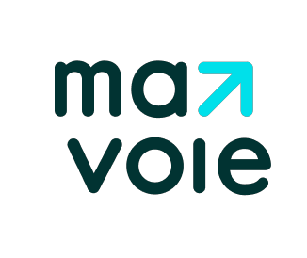

[MaVoie.org](http://MaVoie.org), c’est l’association d’insertion professionnelle qui veut casser l’isolement et l’invisibilisation des jeunes générations en recherche d’emploi.

Lancé en 2020 autour d’un consortium de plusieurs acteurs de l’insertion (Chance, Bayes Impact, Article 1), [MaVoie.org](http://MaVoie.org) propose une expérience unifiée et personnalisée d’accompagnement en ligne vers l’emploi. Autour d’une même plateforme, chaque jeune utilisateur bénéficie des meilleures ressources de l’insertion professionnelle. Alliant outils de connaissance et de confiance en soi, propositions de formation et préparation aux entretiens, [MaVoie.org](http://MaVoie.org) accompagne ses jeunes bénéficiaires de A à Z.

Au-delà d’un accompagnement repensé, [MaVoie.org](http://MaVoie.org) change la manière de cibler les bénéficiaires isolés. A travers ses maraudes numériques, notamment via les nouveaux réseaux sociaux, [MaVoie.org](http://MaVoie.org) capte et retient l’attention des jeunes isolés mais hyper connectés.

En à peine deux ans, [MaVoie.org](http://MaVoie.org) a accompagné près de 26 000 jeunes vers l’emploi, dont près de 60% de niveau baccalauréat ou inférieur et deux tiers de femmes.

[MaVoie.org](http://MaVoie.org), association de loi 1901, bénéficie du soutien historique de plusieurs grands acteurs de l’insertion professionnelle, du mécénat et de la philanthropie. Parmi ces soutiens, on retrouve notamment [Google.org](http://Google.org) ou la BPI.

La fiche signalétique

|  |  |
| --- | --- |
|  |  |
| Siège social | 27 bd Saint Martin 75003 Paris |
| Date de création | 03-11-2020 |
| Effectif | 10 |
| Directeur général | Philippe DU PAYRAT |
| Site Web | Mavoie.org |
| Forme juridique | Association déclarée |

Organigramme

La tech et le produit de MaVoie constituent un pôle unique de 3 personnes qui travaillent au service des jeunes.

Architecture du projet MaVoie.org

* L'application MaVoie est une application web réactive qui s'adapte aux appareils mobiles à 70% et aux ordinateurs de bureau.
* Il s'agit d'une application RestFull Serverless qui n'est pas connectée à un serveur backend, mais qui utilise plutôt des services Firebase (fonctions, Firestore, ...) en utilisant l'architecture Rest, ce qui signifie que la communication entre le front-end et le back-end se fait via des appels à l'aide du protocole.
* **Projets dans MaVoie :**
  + La Plateforme MaVoie : Site principale de MaVoie pour diagnostiquer les jeunes et les proposer les solutions correspondantes.
  + Module 1 entretien 1 job : Un outil d’entrainement à 1 entretien développé en sub-module de la plateforme principale.
  + BackOffice : Site d’admin pour gérer les utilisateurs/contenues du site de mavoie.
    - Gestion de Solutions : Module qui permet Ajout/Edition/Publication des solutions dans le site principale de MaVoie.

Architecture logicielle :

* Firebase Hosting est un service qui permet d'héberger des fichiers statiques tels que HTML, CSS, JS, etc.
* Firebase Cloud Functions est un service qui permet d'exécuter du code (JavaScript, Python, etc.) côté serveur sans avoir besoin de gérer un serveur.
* Firebase Authentification : Le service d'authentification est anonyme (création de session utilisateur basée sur les cookies du navigateur sans inscription ou espace utilisateur).
* Firebase Cloud Storage est un service qui permet de stocker des fichiers dans le cloud tels que des images, des vidéos, des documents, etc. et de les récupérer via des URL de téléchargement.
* Firestore Database est une base de données no sql basée sur des documents JSON, plus flexible et facile à évoluer au fil du temps.
* Firebase Runtime Config est une fonctionnalité de Firebase qui permet de stocker des paramètres de configuration de l'application (tels que des clés d'API, des URLs ou des paramètres de fonction) dans un endroit centralisé.
* API Pôle Emploi est une interface de programmation permettant aux développeurs d'accéder aux données de Pôle Emploi. Elle fournit des informations sur les offres d'emploi, les entreprises, les candidats, les formations, etc.

Le module



1entretien 1job (1e 1j) est un outil développé par MaVoie qui s’adresse à tous les bénéficiaires de MaVoie. L’objectif du projet est de permettre aux bénéficiaires de s’entrainer à mettre en valeur les bons éléments pendant l’entretien : ne pas improviser les réponses. En s’entrainant, les bénéficiaires gagnent de la confiance et permet aux recruteurs d'avoir des candidatures de qualité. Les informations récupérées sur les bénéficiaires vont orienter les choix et les évolutions fonctionnels futures de MaVoie.

La version actuelle est un MVP (minimum viable product). Avec un ensemble de fonctionnalités et de caractéristiques minimales nécessaires, on teste et valide une idée de produit ou de service auprès des utilisateurs ou des clients potentiels. L'objectif d'un MVP est de permettre aux développeurs de produits de tester rapidement et à moindre coût les hypothèses sur le marché et les besoins des clients. En utilisant les commentaires et les données des clients sur le MVP, les développeurs peuvent affiner et améliorer le produit ou le service afin de répondre aux besoins et aux préférences des clients avant de dépenser des ressources pour développer une version plus complète et coûteuse.

L’entrainement est organisé autour de 3 objectifs principaux :

* Se renseigner sur l’entreprise
* Comprendre le poste
* Présenter son profil

Chaque objectif se compose de quelques tâches à remplir : réponses à des questions ouvertes, activité de recherche d’information sur internet et prise de notes. Il est possible d’interrompre l’entrainement et de le continuer plus tard.

L’idée est de pousser les bénéficiaires à les compléter en leur donnant tout de suite une vision concrète et accessible des objectifs de chacune.

Les 3 objectifs principaux

### 1. Se renseigner sur l’entreprise

Cette étape consiste à chercher des informations sur l’entreprise et à les structurer autour de quelques axes :

* L’actualités sur l’entreprise
* Les effectifs
* Son business model
* Préparer des questions à poser en entretien

Les informations peuvent être en format article, vidéo ou autre : l’outil pourrait permettre de le retrouver rapidement grâce à la récupération des résultats de recherche google.

### 2. Comprendre le poste

Cette étape permet de se poser les bonnes questions et bien comprendre la fiche de poste : il s’agira d’identifier les mot clés de celle-ci et de se documenter sur des postes similaires dans des entreprises similaires. L’outil invitera les bénéficiaires à :

* Identifier les compétences requises
* Effectuer des recherches LinkedIn pour avoir des exemples de profil de personnes qui ont des postes similaires
* Restituer les apprentissages
* Préparer des questions à poser en entretien

### 3. Présenter son profil

En fonction de ce qu’on a appris aux étapes précédentes il s’agit de préparer une présentation de son expérience en mettant en valeur ce qui correspond aux attentes du poste :

* Identifier ses compétences qui coïncident avec celles recherchées
* Identifier ses qualités transversales qui pourraient représenter un atout pour le poste
* Préparer à des questions possibles de la part des recruteurs

Le passage d’une activité à l’autre doit se faire de la façon la plus naturelle et transparente possible : l’outil doit être agréable à utiliser et l’expérience doit ressembler presque à un jeu (quiz ou jeu d’apprentissage).

Planification du projet

|  |  |  |  |  |
| --- | --- | --- | --- | --- |
| Etapes du projet | Description | Personnes impliquées | Contributeur | Jours |
| Design | Identification de la cible et du problème à résoudre avec l’outil, définition macro du périmètre fonctionnel, benchmark graphique, design du workflow parcours, découpage en écrans, brief graphique, maquettage, allers-retours produit-UX | Celeste, Chloé | Philippe | 15 |
| Etudes technique | Analyse et documentation technique des fonctionnalités suivantes :  - Récupération d’information sur les métiers dans une base de données déjà existantes (type fiches métier Cidj)  - Récupération d’informations légales et financières d’une entreprise en libre accès (source type : societe.com)  - Recherche de site et des comptes des réseaux sociaux officiels de l’entreprise pour les afficher dans MaVoie. | Mehdi, Jong | Celeste | 3 |
| Implémentation  BackEnd | - Setup de configuration du Serveur BackEnd (cloud functions).  - Architecture de données (Firestore).  - Création des opérations sur la base de données (chargement des réponses utilisateurs / enregistrement des données utilisateurs …)  - Setup de la Liaison entre Backend et FrontEnd. | Mehdi, Jong | Celeste |  |
| Implémentation  FrontEnd | - Intégration de la charte graphique (Html et Sass)  - entre 15 et 20 nouveaux écrans  - Gestion des informations et actions sur les données d’utilisateur (architecture Redux) ex: fiche métiers, réponses questionnaires.. .  - Mécanisme d’enregistrement des réponses utilisateurs au niveau du navigateur.  - Gestion des évènements déclenchés par l’input des formulaires. | Mehdi, Jong | Celeste |  |

Périmètre MVP

**BackEnd :**

* Gestion du formulaire et des données rentrées
  + Sauvegarde des données des formulaires sur :
    1. Redux
    2. Navigateur
    3. Base de données Firestore
* Connexion avec le service de Pôle Emploi pour data métiers/compétences :
  + Mettre en place un mécanisme d'environnements et gestion de clés d'apis de Pôle Emploi.
* Analyse en cours de l’affichage des résultats de recherche (autocomplète ou autre règles)
* Remontée des données dans Google Analytics
* Tests unitaires

**Frontend :**

* **Ecran d'accueil** – montrant les 3 étapes du questionnaire
* **Ecran fiche entretien** – un questionnaire : date d’entretien, titre de poste, nom de l'entreprise
* **Ecran Date d’entretien** – un calendrier + la possibilité de choisir sans date d’entretien
* **Ecran sauvegarde de courriel** – un champ texte avec un validateur de courriel
* **Page générique de question** avec un **tool tip**
* **Page générique de Conseil**
* **Ecran Etape 1 - Entreprise**
  + **Question** **1.1** **: Activités** – List de champs à remplir + Template de la page générique de question
  + **Question 1.2 : Valeurs** – List de champs à remplir + Template de la page générique de question
  + **Question 1.3 : Simulation** – Champ texte + Template de la page générique de question
  + **Ecran Conseil 1, 2, 3** – Texte Conseil + Template de la page générique de conseil
* **Ecran Etape 2 - Poste**
  + **Fiche de Poste de Pôle Emploi** – Titre, Description, Compétences, bonus d'autre infos...
  + **Ecran Question 2.1 : Compétences transversales** – List de champs à remplir + Template de la page générique de question
  + **Question 2.2 : Meilleur du job** – Champ texte + Template de la page générique de question
  + **Question 2.3 : Défis du job** – Champ texte + Template de la page générique de question
  + **Ecran Conseil 4, 5, 6** – Texte Conseil + Template de la page générique de conseil
* **Ecran Etape 3 - Profil**
  + **Question 3.1 : Auto-évaluation** – Boutons Radio + Template de la page générique de question
  + **Question 3.2 : Exemple de la compétence** : Champ texte + Template de la page générique de question (Cette question n’affiche seulement si l’utilisateur choisi soit la réponse 2 ou 3 de la question 3.1)
  + **Ecran Conseil 7** – Texte Conseil + Template de la page générique de conseil (Cette page n’affiche qu’une seule fois si l’utilisateur choisi réponses 1 de la question 3.1)
* **Ecran Finish** – fin du parcours
* **Ecran synthèse** – un résumé qui regroupe toutes les réponses de l’utilisateur, un bouton de téléchargement qui permet aux utilisateurs de télécharger le résumé sous forme PDF

Maquette

🖥 Écran d’accueil 🖥

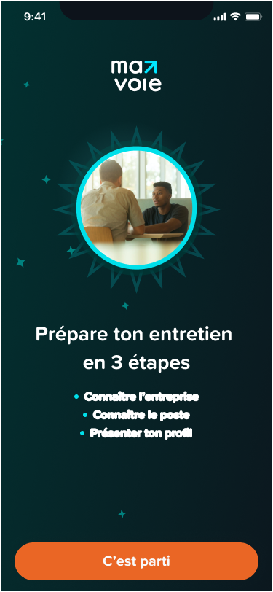

🖥 Écran fiche d’entretien 🖥

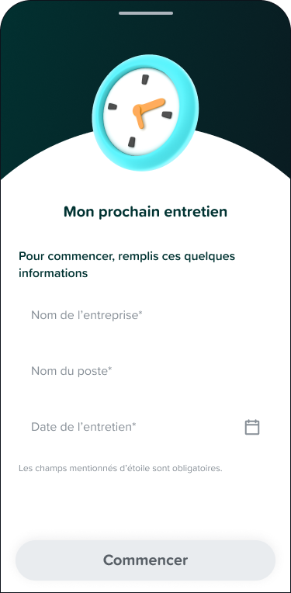 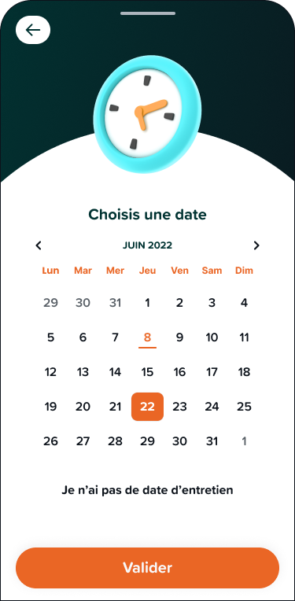 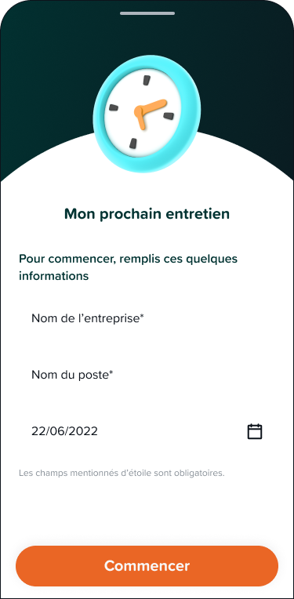

🖥 Écran sauvegarde de courriel 📧

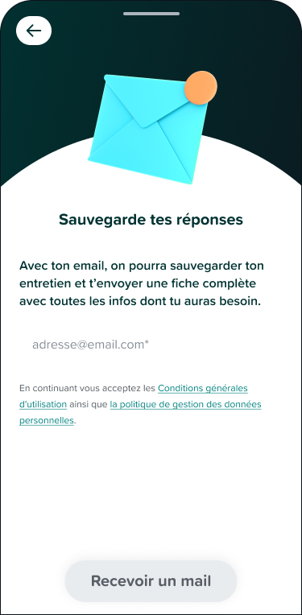

Étape 1 – Entreprise

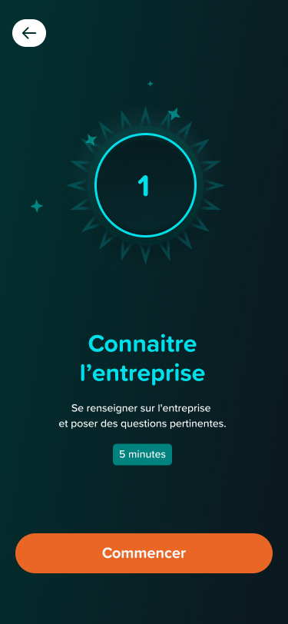 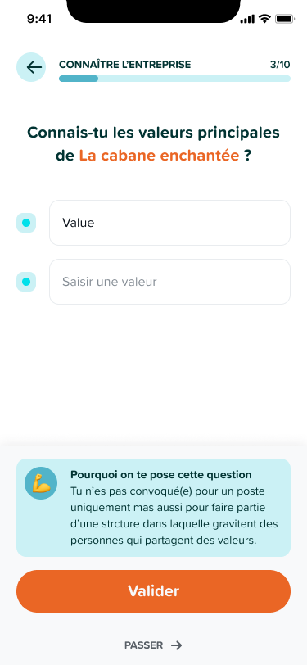 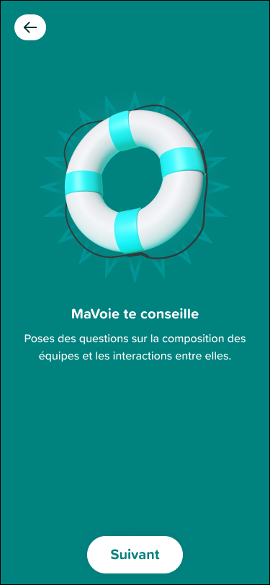

Étape 2 – Poste

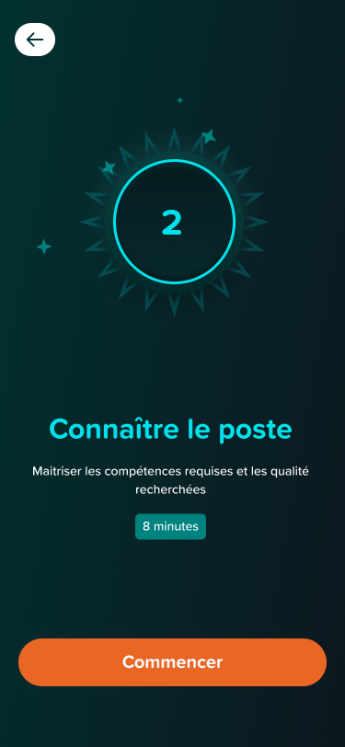 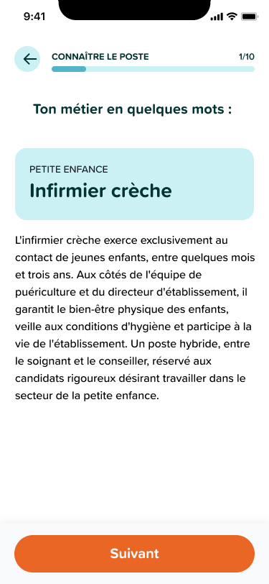 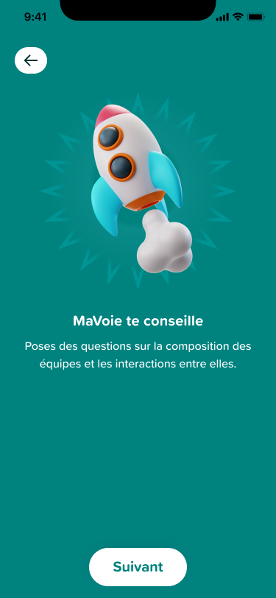

Étape 3 - Profil

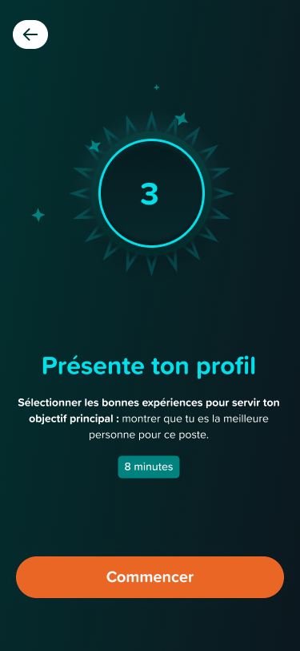 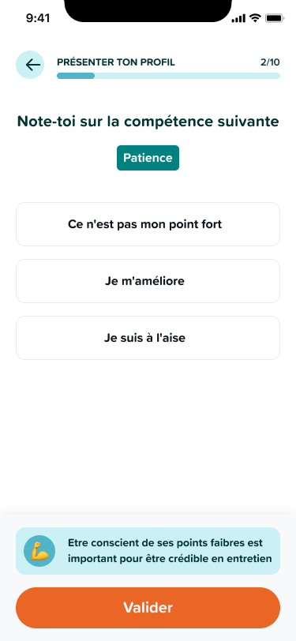 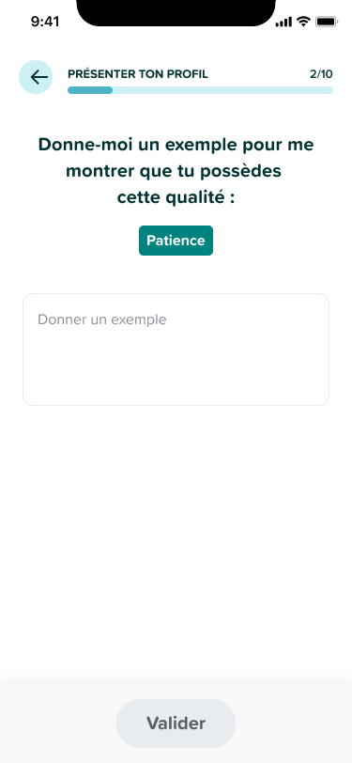

🖥 Écran Finish 🏁 🖥Écran Synthèse 🖥

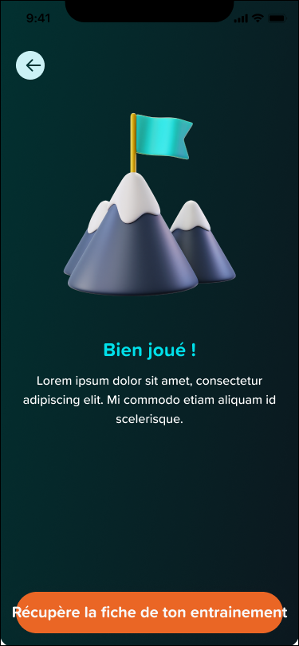 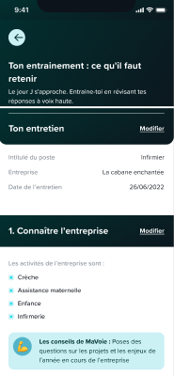

Diagramme d’utilisation

fzef

Diagramme de classe

Diagramme de séquences – InterviewStart

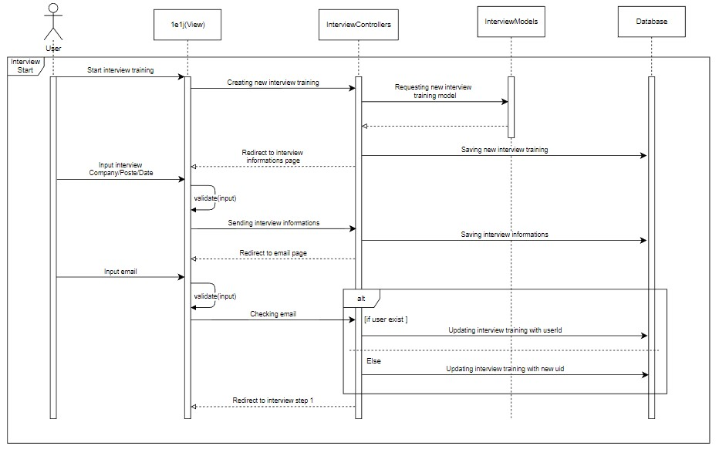

Diagramme de séquences – Etape 1

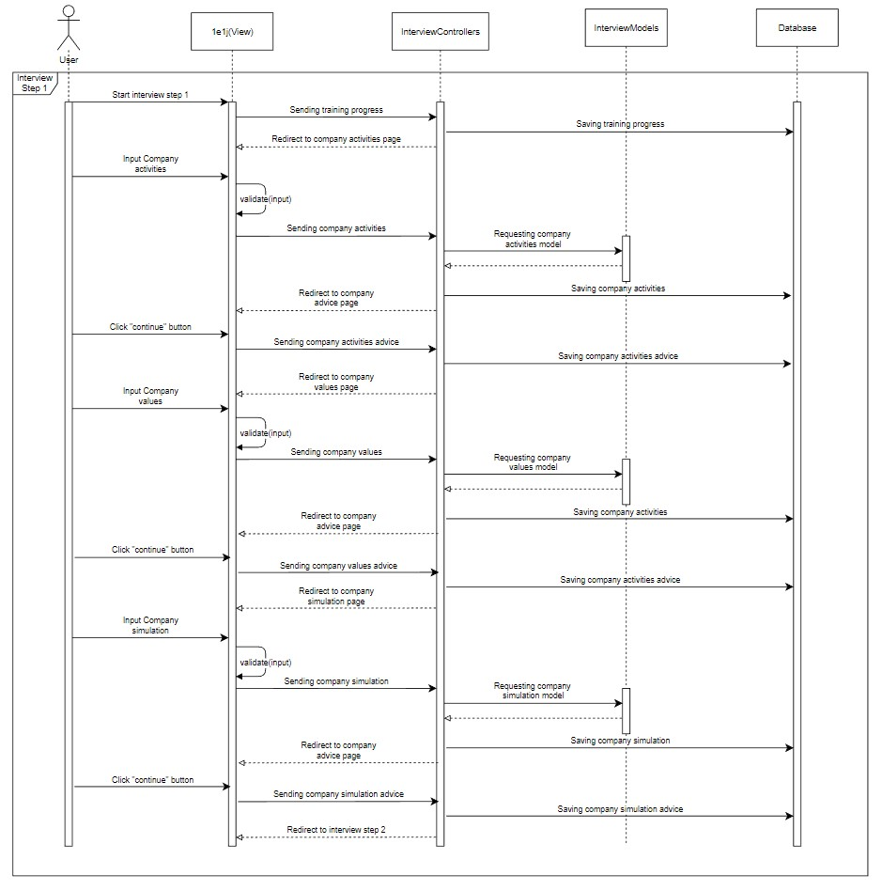

Diagramme de séquences – Etape 2

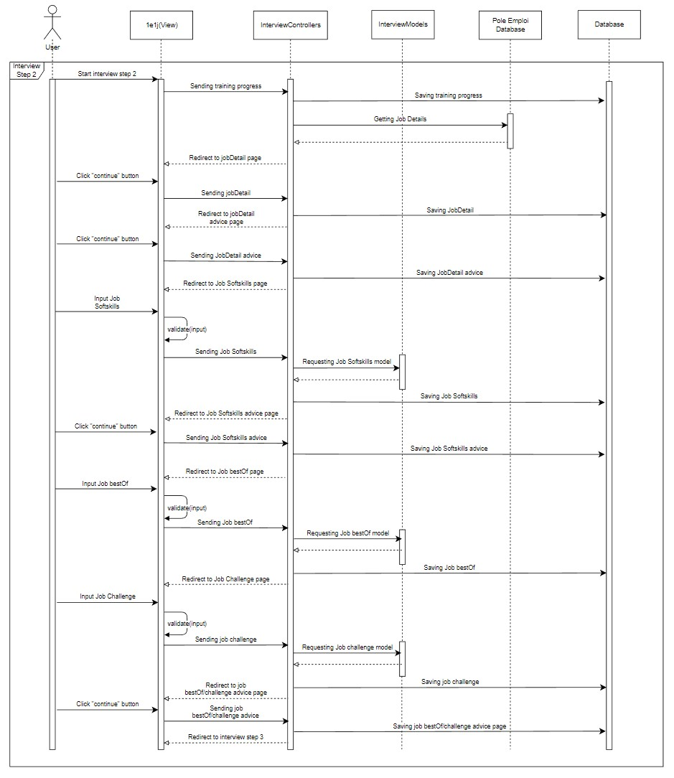

Diagramme de séquences – Etape 3

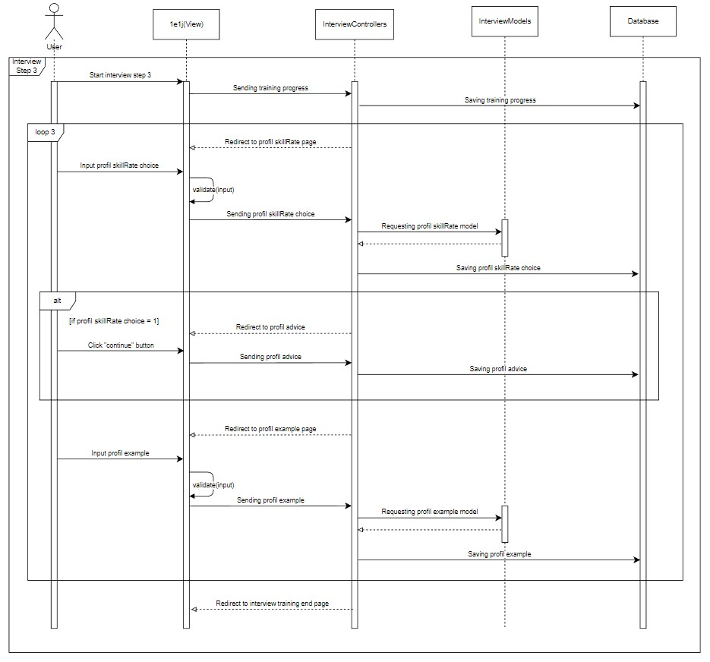

Diagramme de séquences – InterviewEnd

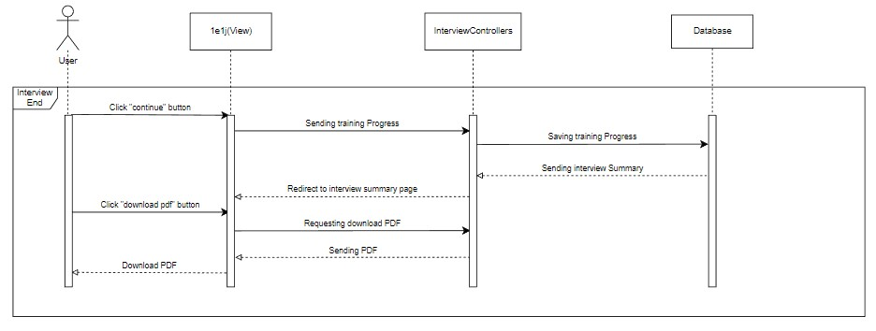

Méthode de gestion de projet

La méthodologie agile est une approche de gestion de projet qui favorise la collaboration, la communication et l'adaptation aux changements tout au long du processus de développement. Cette méthode se concentre sur la livraison de produits fonctionnels en itérations courtes, appelées sprints, plutôt que sur la planification rigide et la livraison à long terme. Elle permet également une implication active du client tout au long du processus de développement, garantissant ainsi que les résultats finaux correspondent à ses besoins.

Scrum est une méthode de gestion de projet agile spécifique qui repose sur des cycles de développement rapides et itératifs appelés sprints, qui durent généralement de 1 à 4 semaines. Chaque sprint se concentre sur la livraison d'un ensemble de fonctionnalités spécifiques et tangibles, qui sont testées et vérifiées à la fin du sprint pour s'assurer qu'elles répondent aux exigences du client. La méthode Scrum met également l'accent sur la communication et la collaboration entre les membres de l'équipe, avec un product owner qui définit les exigences et les priorités, un scrum master qui facilite le processus de développement et l'équipe de développement qui crée les fonctionnalités.

La méthodologie Scrum est largement utilisée dans l'industrie du développement de logiciels, mais peut également être appliquée à d'autres types de projets. Elle offre de nombreux avantages, tels que la flexibilité et l'adaptabilité, la transparence tout au long du processus de développement, la communication régulière avec les parties prenantes et la livraison régulière de produits fonctionnels de haute qualité.

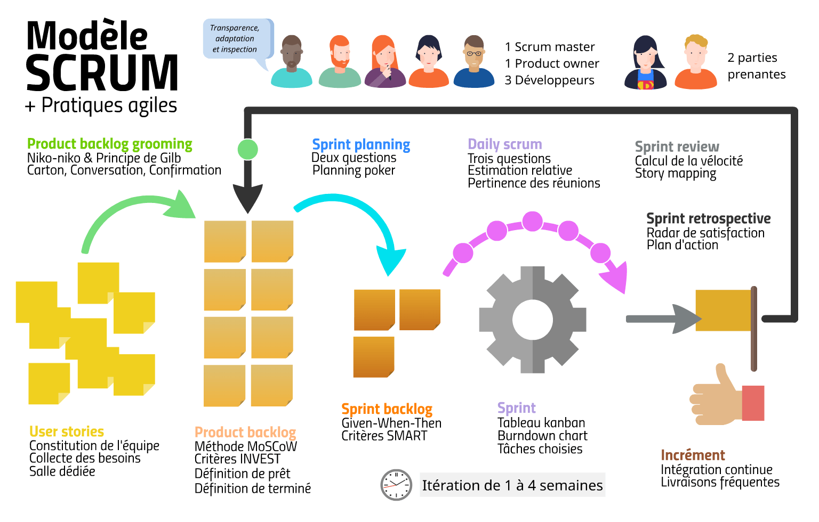

Notre équipe est composée d’une Product owner (Céleste), un lead développeur (Mehdi) et moi.

Toutes les deux semaines, nous organisons un backlog refinement, une séance qui nous permet de définir les users stories que nous souhaitons réaliser pendant nos prochains sprints à venir.

Chaque sprint dure deux semaines et commence par un sprint planning. Durant le planning, nous assignons les tâches à chaque membre de l'équipe en fonction de leurs compétences et de leurs disponibilités. Chaque matin, nous avons un daily meeting de 15 minutes pour partager nos avancements et signaler les blocages éventuels. Tout au long du sprint, nous effectuons des peer programmings, une technique qui consiste à travailler en binôme pour améliorer la qualité du code et favoriser l'apprentissage.

A la fin du sprint, nous effectuons une mise en production et organisons un sprint demo pour présenter le travail réalisé à l'équipe. Enfin, nous terminons le sprint par une sprint rétrospective, une séance qui nous permet de discuter du déroulement du sprint et de trouver des actions à améliorer pour les sprints suivants.

Grâce à cette méthode agile, nous sommes en mesure de livrer des produits de qualité en respectant les délais et les attentes de nos clients, tout en favorisant la collaboration et la communication au sein de notre équipe.

Pratique de développement

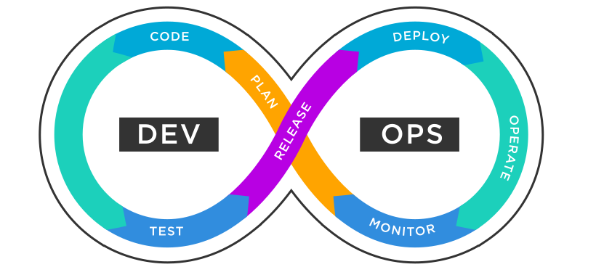

DevOps est une approche de développement logiciel qui vise à réduire le temps nécessaire pour mettre un produit sur le marché en automatisant **les processus de développement, de test et de déploiement**. Elle repose sur la collaboration entre les équipes de développement et d'exploitation pour améliorer la qualité et la stabilité des produits. Les pratiques DevOps incluent l'intégration continue, la livraison continue, le déploiement continu, la surveillance et l'automatisation des processus. L'objectif principal est de réduire le temps nécessaire pour mettre une fonctionnalité à disposition des utilisateurs, tout en garantissant une qualité optimale et une stabilité du système.

Stratégie de déploiement

Le processus de déploiement et gestion des livraisons du site web a été mis en place grâce aux outils et services :

* ***Outil de versionning du code :*** Github
* ***Outil de gestion de pipeline :*** Github Actions
* ***Serveur d’hébérgement :*** Firebase Hosting (GCP)
* ***Hébérgeur du nom de domaine :*** Godaddy (DNS)

⇒ L'objectif principal est de réaliser des livraisons continues en publiant du code qui a été soumis à un contrôle technique rigoureux, y compris des tests unitaires, la vérification de la syntaxe et de la structure du code, ainsi que la gestion des dépendances. Ce processus est automatisé via des **pipelines de déploiement**. En outre, il est essentiel de respecter les bonnes pratiques de gestion de projet telles que la démonstration de sprint, la revue de code et la validation des fonctionnalités par la PO pour garantir un processus de développement efficace et de qualité.

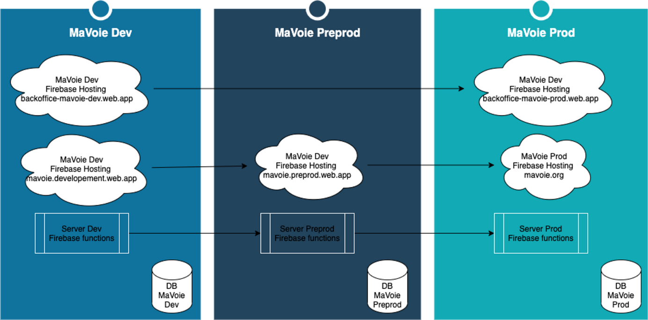

Les composants sous forme de nuage représentent le serveur statique d’hébergement du Front et le rectangle représente le serveur de Firebase Cloud functions où les APIs sont implémentés.

—> Il existe trois environnements associés à trois branches respectives dans github qui vont héberger la web app, le serveur du backend et les bases de données :

* Interview : (temporaire)
  + Url : <https://mavoie-interview-demo.web.app/accueil>
  + Objectif : C’est un serveur qui contient une version test basé sur la branche Develop, avant de livrer en prod le module “Préparation aux entretien”, chaque fonctionnalité qui concerne le module va passer en premier dans cet environnement et tester sur ce serveur, avant d’être livré en develop.
* **Develop** :
  + Url : <https://mavoie-development.web.app/accueil>
  + Objectif : C’est un serveur qui contient la version du test de l’application, chaque fonctionnalité développée passe en premier dans cet environnement. Elle se fait tester sur ce serveur afin de détecter des anomalies éventuelles par le product ower et aussi les autres membres de l’équipe.
* **Preprod** :
  + Url : <https://mavoie-preprod.web.app/accueil>
  + Objectif : C’est un serveur qui contient la version du test plus stable de l’application (généralement destiné au PO (product owner) dans les grandes équipes), chaque ensemble de fonctionnalité validé dans l’environnement de test (develop) est publié dans ce serveur qui imite la version de production en terme de base de données et de configuration, c’est la dernière étape de test à valider avant de lancer en production dont on doit validé un scénario de test et détecter des éventuels régressions.
* **Master** :
  + Url : <https://mavoie.org/accueil>
  + Objectif : C’est la version live en production qui est destiné à l’utilisateur final du site.

**Processus de Livraison**

La chaine de livraison suit ce process : **Develop ⇒ Preprod ⇒ Master**

On crée une Pull Request de la branche Develop vers la branche Preprod, on fixe les conflits et on attend la validation du pipeline. Enfin, on valide la PR en mergant le code du develop vers Preprod et on fait la même chose entre la Preprod et le Master.

Généralement quand on veut livrer une fonctionnalité, on doit être en synchrone avec la dernière version du Develop (en faisant git pull) et on crée localement une branche en respectant la nomenclature suivante :

### ⇒ s{num-du-sprint}/{feat or fix or config or analytics or refactor}/{subject}/{small-description-of-the-task}

Avant de publier la branche vers git, il y a certain contrôle de code à vérifier et bien sur le code doit bien se compiler sur le local :

* Validation des tests unitaires : yarn test
* Validation de prettier : yarn prettier:fix ( format de code )
* Validation de eslint : yarn lint:fix ( règle de codage )

**(voir 👇** Configuration de pipeline global 👇)

Besoins fonctionnels

**Page générique de question** – Template de design qu’on va réutiliser pour chaque écran de question. Ce template doit comporter une section Tooltip. Le Tooltip comportera une réponse sur pourquoi cette question selon chaque question demandée. La page comportera également un bouton CTA.

**Page générique de Conseil** – Template de design qu’on va réutiliser pour chaque écran de conseil. Ce template comportera une image, un conseil sur la question précédente. La page comportera également un bouton CTA.

**Page générique de l’étape** – Template de design comportant le chiffre de l’étape et un bouton CTA.

Début du module :

* **Écran d'accueil** – Page d’accueil du module avec les titres des 3 étapes.
* **Action**: En cliquant sur le CTA, on crée un nouvel entretien et on associe l’ID de l’utilisateur s’il/elle existe dans la base de données sinon un nouvel utilisateur est créé.
* **Écran fiche entretien** – un questionnaire à remplir sur les détails de l’entretien :
  + Nom de l'entreprise
  + Titre de poste : à choisir parmi les choix proposés
  + Date d’entretien.
  + **Action**: En cliquant sur le CTA, on enregistre les informations de l’entretien.
* **Condition :** L’utilisateur peut continuer seulement si les 3 champs sont remplis.
* **Écran Date d’entretien** – un calendrier avec deux critères :
  + La possibilité de choisir sans date d’entretien
  + L’utilisateur ne peut pas choisir une date antérieure à la date du jour.
  + **Action**: En cliquant sur le CTA, on reporte le choix de l’utilisateur sur l’écran de fiche d’entretien.
* **Écran sauvegarde de courriel** – L’utilisateur doit renseigner un courriel valide.
* **Action**: En cliquant sur le CTA, le courriel est associé à l’entretien.
* **Condition :** L’utilisateur peut continuer seulement si le courriel est validé.

Étape 1 :

* **Écran Étape 1 – Entreprise –** Texte de l’étape 1 avec le chiffre 1 de l’étape.
* **Action :** En cliquant sur le CTA, on sauvegarde la progression.
* **Question** **1.1** **: Activités** – List de champs à remplir en suivant la page générique de question.
* **Action :**
* **Question 1.2 : Valeurs** – List de champs à remplir + Template de la page générique de question
* **Question 1.3 : Simulation** – Champ texte + Template de la page générique de question
* **Écran Conseil 1, 2, 3** – Texte Conseil + Template de la page générique de conseil
* **Écran Étape 2 – Poste**
* **Fiche de Poste de Pôle Emploi** – Titre, Description, Compétences, bonus d'autre infos...
* **Écran Question 2.1 : Compétences transversales** – List de champs à remplir + Template de la page générique de question
* **Question 2.2 : Meilleur du job** – Champ texte + Template de la page générique de question
* **Question 2.3 : Défis du job** – Champ texte + Template de la page générique de question
* **Ecran Conseil 4, 5, 6** – Texte Conseil + Template de la page générique de conseil
* **Écran Etape 3 - Profil**
* **Question 3.1 : Auto-évaluation** – Boutons Radio + Template de la page générique de question
* **Question 3.2 : Exemple de la compétence** : Champ texte + Template de la page générique de question (Cette question n’affiche seulement si l’utilisateur choisi soit la réponse 2 ou 3 de la question 3.1)
* **Ecran Conseil 7** – Texte Conseil + Template de la page générique de conseil (Cette page n’affiche qu’une seule fois si l’utilisateur choisi réponses 1 de la question 3.1)
* **Écran Finish** – fin du parcours
* **Écran synthèse** – un résumé qui regroupe toutes les réponses de l’utilisateur, un bouton de téléchargement qui permet aux utilisateurs de télécharger le résumé sous forme PDF

Pour chaque passage d’un écran à un autre, on enregistre la progression à la fois dans Redux, et dans la base de données. Cela permet à l’utilisateur de revenir à l’endroit où il/elle s’est arrêté/e.

Tous les écrans comportent une flèche de retour

Chaque champ de saisie a un nombre limité de 100 caractères

Si les conditions ne sont pas remplies, le CTA ne s’active pas (il reste gris) ou un message d’erreur apparaît en dessous du champ correspondant

Exigences techniques

Le produit doit répondre outre aux besoins fonctionnels, à un certain nombre  
d’exigences techniques :  
• Le respect des bonnes pratiques au niveau du codage.  
• Le développement de composants réutilisables qui permettent l’extensibilité de  
l’application dans le futur.  
• Prévoir un design responsif pour chaque page de l’application afin de  
supporter les smartphones et les tablettes.  
• Utiliser des requêtes SQL optimisées.  
• Valider les règles imposées par SONARQUBE : c’est un outil permettant de  
mesurer la qualité du code source en continu.  
• Utilisation de l’outil de versioning Git, permettant la conservation de diverses  
versions du projet ainsi que le partage du code entre membre de la MOE.  
• Valider tous les tests (Backend, Middleware, Frontend) avant le déploiement.

techno utilisé et pourquoi

Technologie et outils - Focus

ReactJs - permet de facilement créer des interfaces utilisateurs interactives, définir des vues simples pour chaque état de l’application.

Firebase Services - est une plate-forme de développement d'applications qui exposent une panoplie de fonctionnalités pratiques. Soutenu par Google et approuvé par des millions d'entreprises à travers le monde.

Github Actions - facilite l'automatisation et la gestion CI/CD. Creation d’environnement, exécution des tests et déploiements du code directement depuis GitHub.

Sécurité

Architecture de l’application

Structure des entitées

Extrait du code front

test

Extrait du code back

test

# Après le MVP

La liste des évolutions est en construction permanente sur la base des tests utilisateurs réalisés en janvier / février 2023 et des retours que nous avons par les jeunes que nous rencontrons au jour le jour :

* Évolution de la partie Mon Profil > autoévaluation des compétences
* Ajout d’une progress bar dans le parcours
* Évolution du design du template Conseil
* Mettre en hait le tooltip
* Retravailler la fiche entretien avec un design adapté au grand nombre de compétences
* Évolution du template du fichier pdf “Résumé de l’entrainement”
* Création de compte - Préparation aux entretiens
* Mon espace - Mes entretiens
* Renvoi vers le rdv de simulation d’entretien
* Dynamisation parcours > proposition Ning

## Améliorations UX (maquettes déjà prêtes)

À prioriser en s’appuyant sur les premiers retours (équipe et beta testeurs)

* **Stepping - étape** : Chaque page étape montre l’étape en cours et les suivantes bloquées > objectif : montrer dans quelle section on se trouve et visualiser les suivantesUne image contenant texte, Appareils électroniques

  Description générée automatiquement
* **Stepping - barre de progression** : dans chaque écran question, montrer l’avancement à l’intérieur de l’étape.

* Modèle question de simulation : différencier les questions de simulation d’entretien

* Optimiser la version desktop
* Tooltip : mise en place de l’animation pour la mise en évidence du message en bas de page

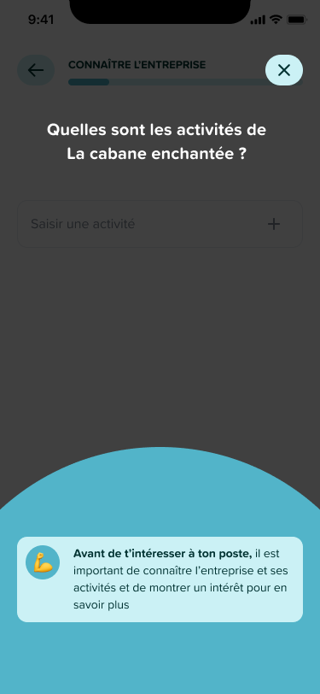

* Formulaire : écrire les libellés des champs en dessus et ajouter un place holder
* Optimiser le rendu du fichier de résumé à télécharger

## Fonctionnalités (à préparer)

* Création de compte > [Préparation aux entretiens - Mon espace](https://www.notion.so/Pr-paration-aux-entretiens-Mon-espace-b58c9ebc6ae4487abe3d5f5f9c5491b5)
* Use case spécifiques au moment du log-in : entrainement en cours, récupération des entrainement précédents, etc.
* Renvoi vers des sources d’informations pour étapes **Entreprise** et **Poste** (LinkedIn entreprises et profils similaires ?)
* Transmettre les utilisateurs à sendinblue
* Envoi les réponses à sendinblue
* Déclencher le mail de résumé
* Passage en marque blanche ?
* Introduire la vidéo (conseils) ? (ex. Revise)

## ****Image / UI****

* Illustrations de marque : chercher un style et un illustrateur pour construire une bibliothèque d’images qui correspondent à notre identité visuelle.

Conclusion